Первая народная

24.05.2017

Прогулка по старейшей аптеке города — когда-то в ней жили фармацевты и работали в 3 смены 120 человек, а сейчас ее атакуют толпы туристов из Азии и Европы
В конце прошлой недели специальная комиссия горсовета одобрила акционирование «Новосибирской аптечной сети». Окончательное решение Совет депутатов должен принять 24 мая. По данным официального сайта МУП, в муниципальную сеть входит 59 аптек, среди них и старейшая и самая известная аптека Новосибирска — аптека № 2 на Красном проспекте. Корреспонденты НГС.НОВОСТИ пробрались за прилавки столетней аптеки, побывали в зале, где когда-то жили аптекари, а затем смешивали лучшие в городе лекарства, и узнали, что скрывает дореволюционный подвал.
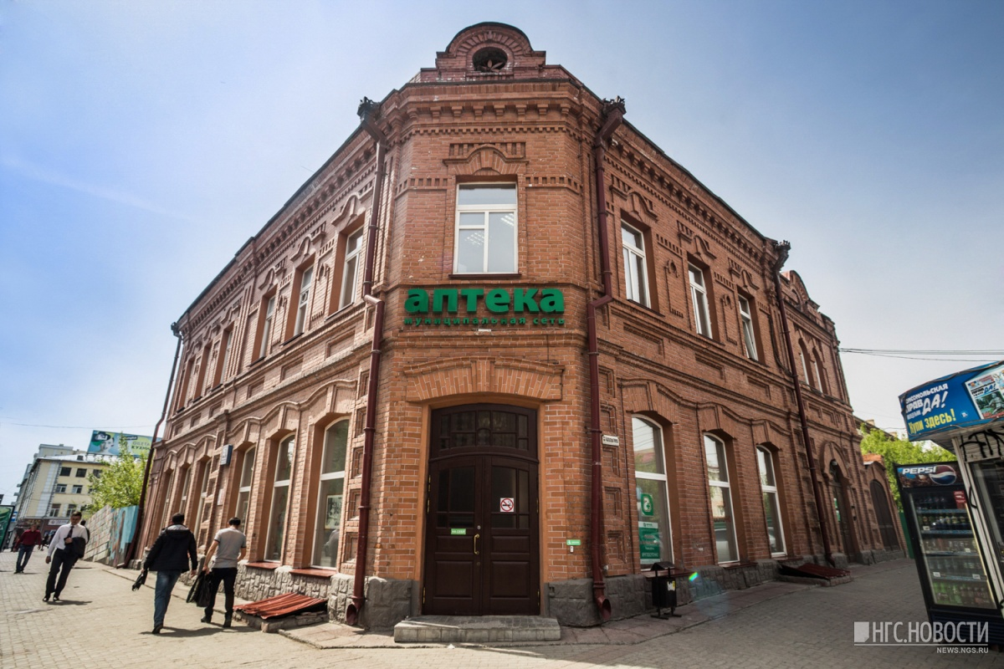

Здание на Красном проспекте, 15/1 построено в начале XX века в стиле модерн — в нем тогда была выстроена, наверное, вся историческая часть проспекта, в 1900-х называвшегося Николаевским. Оно принадлежало Надежде Бузолиной и было доходным домом: помещения здесь арендовали магазин обуви известного томского купца Леонтия Желябо, торговый синдикат «Алтайский мукомол» и Русский банк для внешней торговли. А в 1913 году по решению Городской Думы здесь открылась «вольная», позже «народная», т.е. муниципальная аптека. Сегодня она считается старейшей аптекой в городе и одной из немногих, работающих круглосуточно.
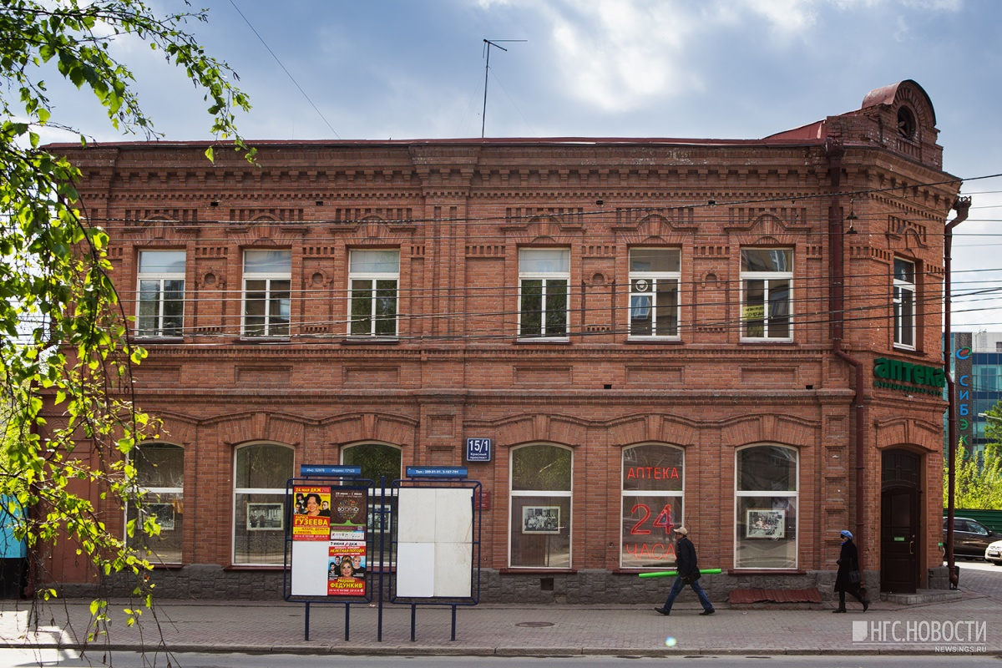
Выходящие на главные улицы фасады здания украшены богатым для того времени декором из кирпича: на рубеже XX и XXI веков фасад капитально отремонтировали, восстановив его первоначальный облик. По данным сайта Novosibdom.ru, со стороны Красного проспекта у аптеки была пристройка, но ее снесли при строительстве кинотеатра им. Маяковского.

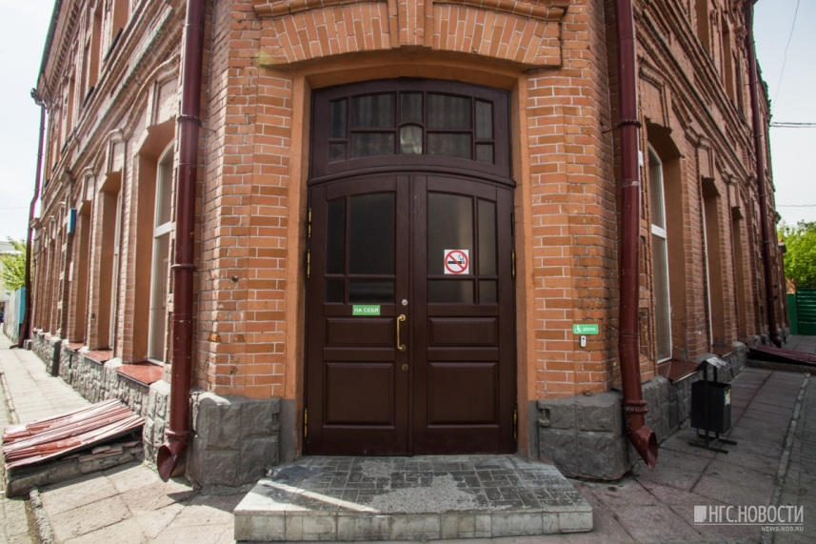

Тяжелые деревянные двери главного входа не менялись практически с постройки здания — они являются неотъемлемой частью памятника архитектуры регионального значения, поэтому их не заменяют, а реставрируют.

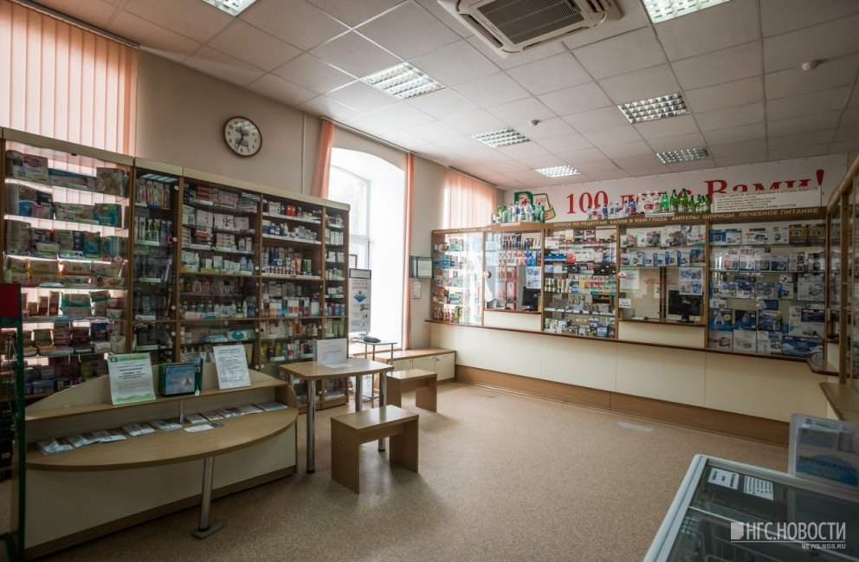

Назначение торгового зала сохраняется уже почти 104 года. Когда-то значительную часть 80 кв. м его площади занимали 11 больших печей отопления, которые снесли при первом капитальном ремонте в 1930-х годах, рассказывает заведующая аптекой Татьяна Нестерова.
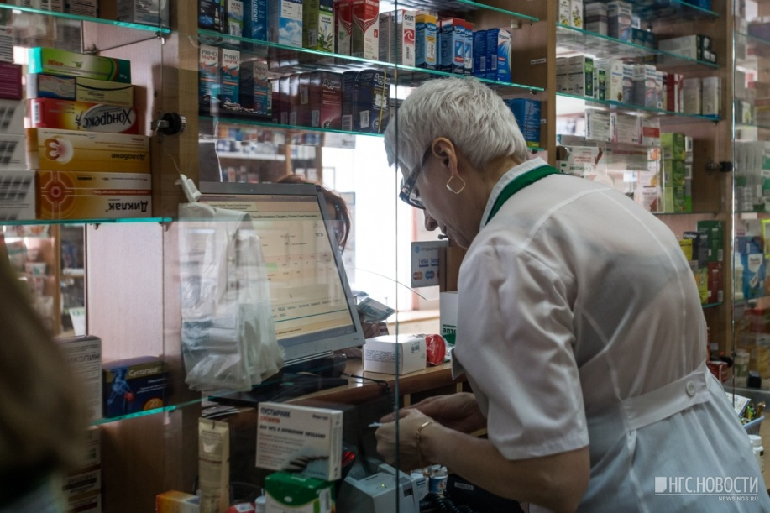

Сегодня за прилавками одновременно работает 7 человек, на каждом рабочем месте установлен компьютер с программой, облегчающей поиск нужного лекарства.

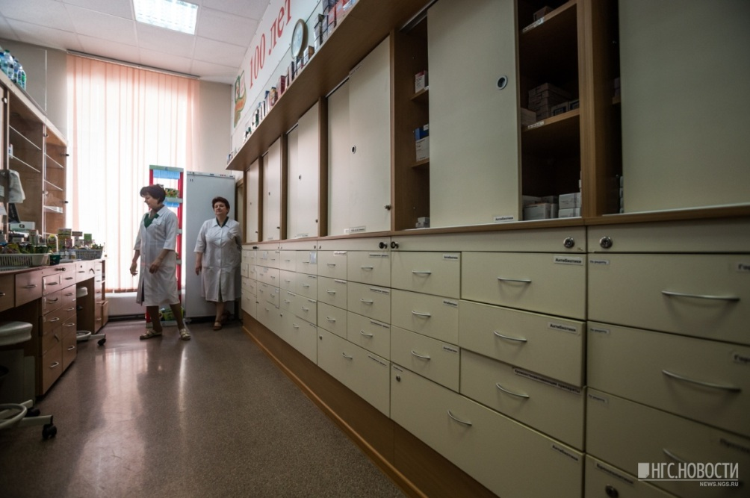

Стены за прилавком фактически представляют собой огромные системы хранения: все лекарства здесь рассортированы по рецептуре, фармгруппам и температурному режиму. «[У нас] 19 фармацевтических холодильников, все с контрольным термометром: в начале рабочего дня специалист проверяет, правильно ли показывает холодильник [температуру]», — объясняет заведующая. Несколько дверей ведут в материальные комнаты, где хранится 2–4-дневный запас лекарств на продажу.

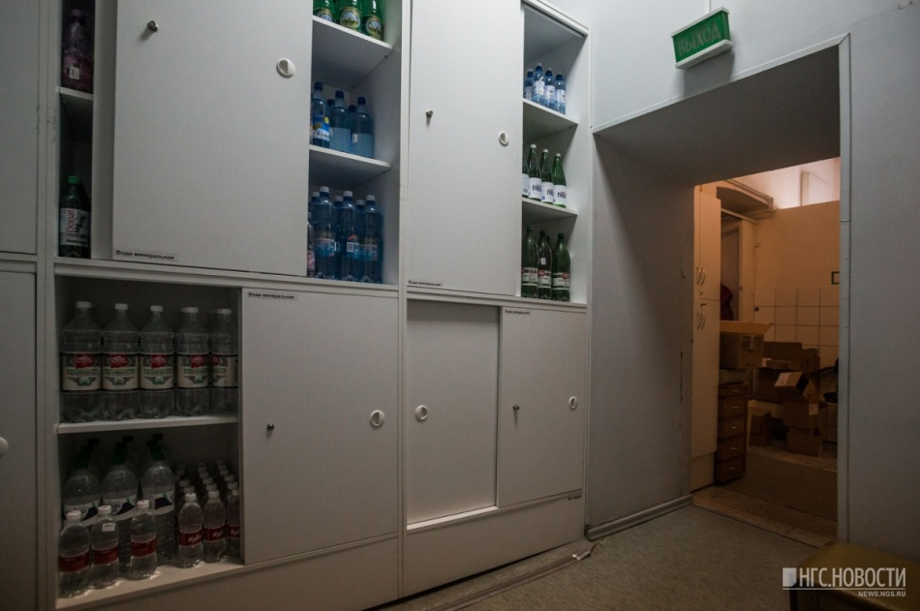

В другом смежном с торговым залом помещении — отдельный стеллаж для недельного запаса минеральной воды. «Сейчас сезон, лето», — улыбается Татьяна Нестерова.

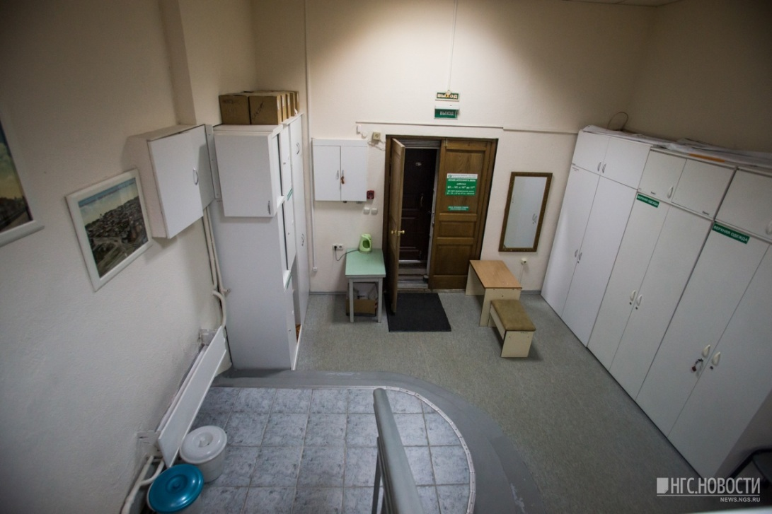
Обойдя торговый зал за перегородкой, мы попадаем в фойе служебного входа, куда привозят новые медикаменты — тут их распаковывают. Сюда же на работу приходят сотрудники аптеки, снимают верхнюю одежду, переобуваются, и здесь же находится вход в музей. В здании также есть и довольно обширный подвал: когда-то там работала кухня-столовая для всех аптечных предприятий города, затем был склад, а сейчас хранится старое оборудование. Попасть туда без специального разрешения нельзя — это обусловлено фармстандартами, объяснили в компании.
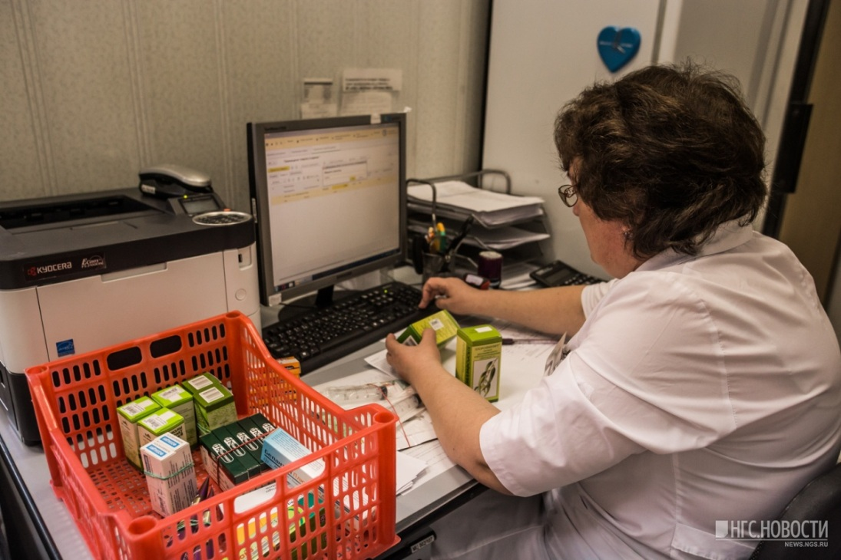

После распаковки полученный товар переносят в первую на его пути материальную комнату. «Здесь все регистрируют: берут документы, сверяют серии, срок годности, наименования, рассчитывают розничную цену, заносят в программу, — описывает процесс заведующая аптекой. — После этого выводятся штрих-коды, идет маркировка товара. После всех стадий проверки товар переносится и раскладывается по фармакологическим свойствам и по температурным отделам».

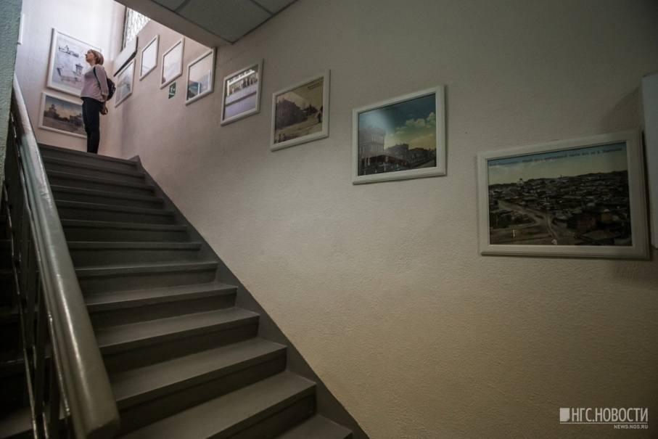
Наверху первоначально находились комнаты, в которых жили в том числе и работники аптеки, — правда, об этом нынешние сотрудники знают только по рассказам. «На Чаплыгина стоит деревянный памятник архитектуры, там жила одна сотрудница — сначала здесь, в одной из этих комнат, а потом ей дали комнату в той деревяшечке», — говорит заместитель заведующей Татьяна Кузнецова, старейший сотрудник аптеки. Поднимающихся по лестнице сегодня сопровождают виды Ново-Николаевска — того, в котором каменные здания еще были диковинкой.

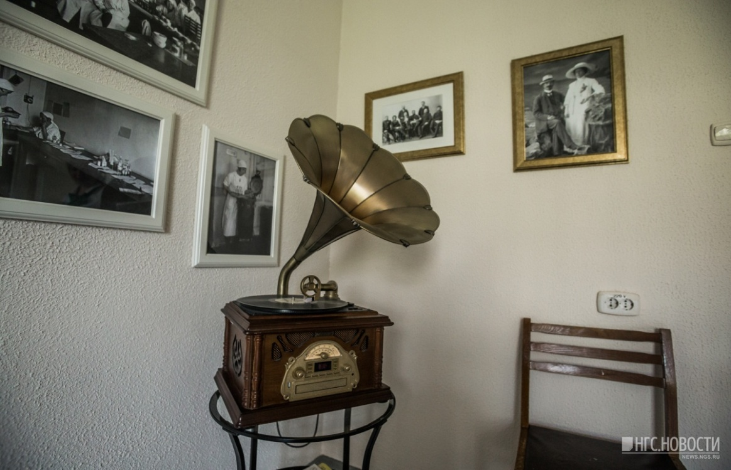

На входе на второй этаж организовали «исторический уголок». Татьяна Нестерова показывает портрет четы Жернаковых — первого градоначальника и его супруги и коллективные снимки сотрудников аптеки в разное время. Граммофон, к сожалению, уже современный: его аптеке подарили в 2013 году, на столетие.

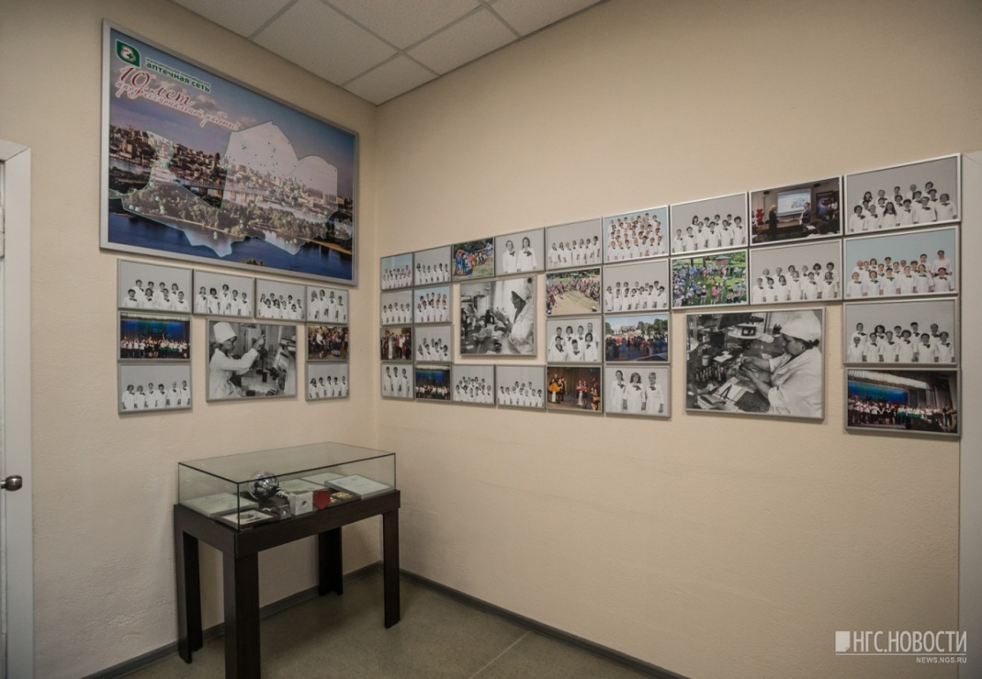
Жилые комнаты второго этажа со временем сменило аптечное производство, но недавно закрыли и его. «Мы готовим только из зарегистрированных субстанций, — объясняет заведующая. — Так как их на территорию РФ не поставляют, не из чего готовить, и этот процесс оптимизировали, оставили в других аптеках, а здесь решили сделать музей». Его открыли в День города год назад. Сегодня в нем два зала, и в первом из них экспозиция частично меняется: первоначально она иллюстрировала процесс производства лекарств, а сейчас рассказывает о работающих в муниципальных аптеках людях и заслуженных наградах.

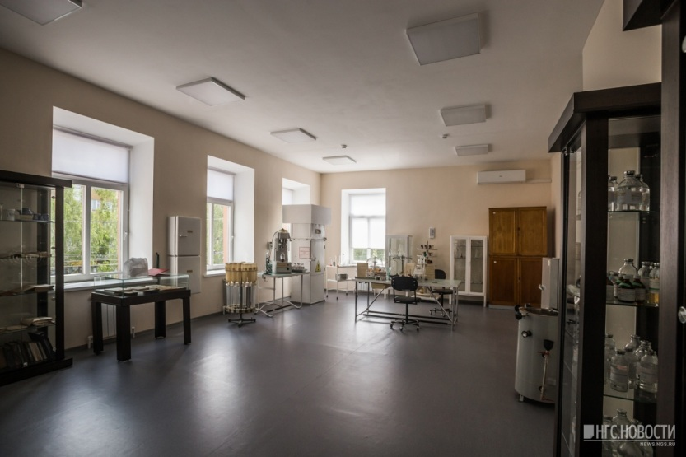

Больше всего людей в аптеке работало в 1970-х — коллектив насчитывал 120 человек. Тогда производство было очень развито и аптека работала в 2-3 смены. Просторный зал над торговым когда-то был плотно заставлен рабочими столами, а сегодня демонстрирует аптечное оборудование и сохранившиеся реликвии разных лет.

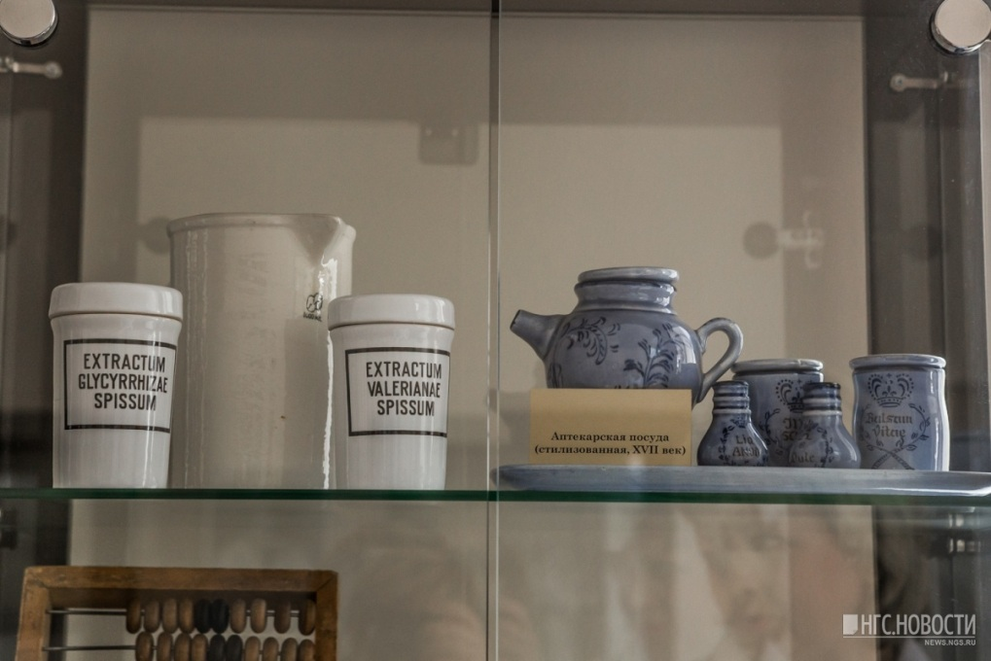
Один из самых старых экспонатов музея — фармакопея, выпущенная еще до строительства здания, в 1892 году. А один из самых ценных — стилизация аптекарской посуды XVII века: ее к открытию музея аптеке подарила ветеран аптекарской службы Полина Грудцына. На вопрос о других легендарных фармацевтах Татьяна Кузнецова, проработавшая в аптеке 47 лет, отвечает, что они все были легендарными — слишком уж трудоемкая это работа. «Как саперы, нам ошибаться нельзя», — с улыбкой добавляет заведующая.
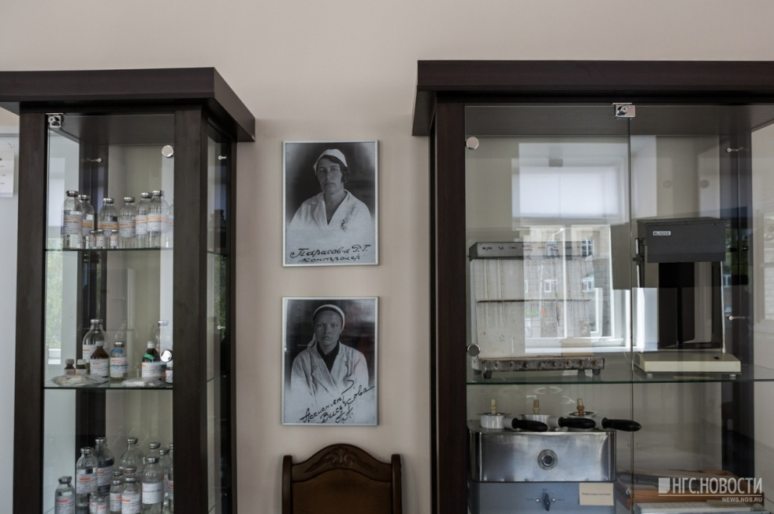

9 сотрудников аптеки во время Великой Отечественной войны служили на фронте — сведения о них затем восстановили по внутренним приказам. «Одна сотрудница, правда, не фармацевт, работала в разведке, но она была очень молчаливая, ее разговорить было очень сложно», — вспоминает Татьяна Кузнецова и с сожалением добавляет, что упустила время, когда с аптекарями-фронтовиками можно было пообщаться.

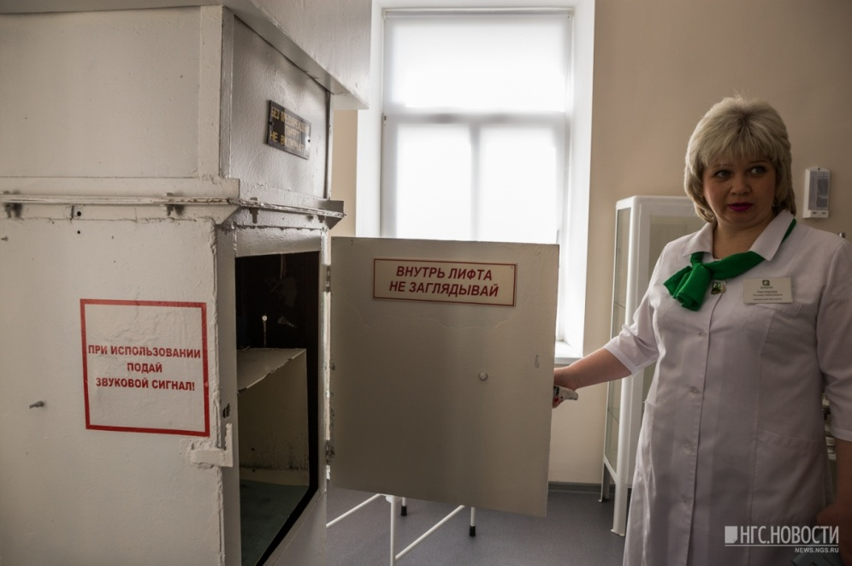
Лифт в бывшем помещении производства — ровесник самой аптеки, говорит Татьяна Нестерова. Со временем его модернизировали, и сегодня он находится в рабочем состоянии, хотя, признается она, несколько раз ломался, а браться за ремонт соглашались далеко не все специалисты. Когда-то на нем наверх поднимали рецепт, а в обмен отправляли вниз готовые лекарства и сигнатуры, на которых писали порядок их приема, — пара даже сохранилась и выставлена в одной из витрин.

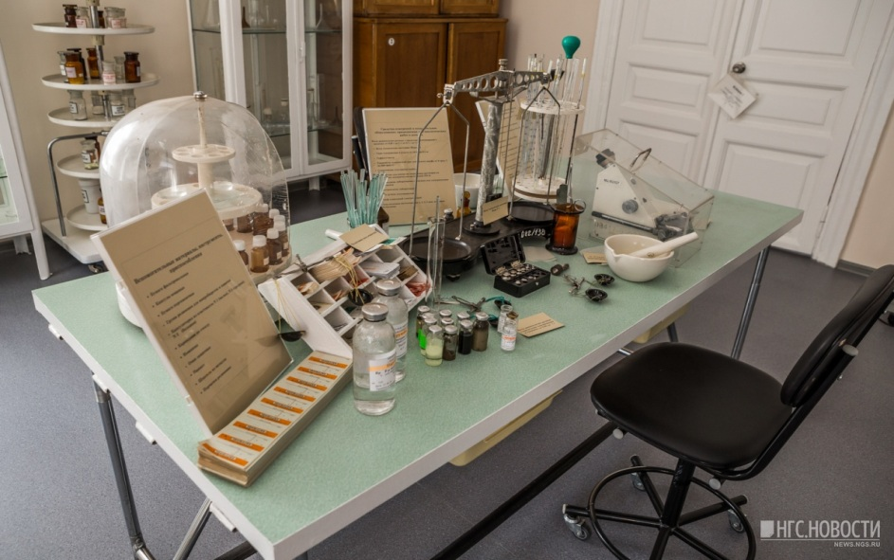

Из множества рабочих столов здесь остался только один, зато оборудовали его в точности так, как когда-то во время расцвета производства лекарственных смесей. Кроме него в зале сохранились шкафы, окрашенные внутри в черный цвет — чтобы порошки не меняли свойств под воздействием света; бюреточная система для концентрированных растворов; вертушка и штанглазы с порошками, причем самыми настоящими и в разной степени опасными; а также автоклав и специальный сушильный шкаф, где стерилизовались посуда и одежда.

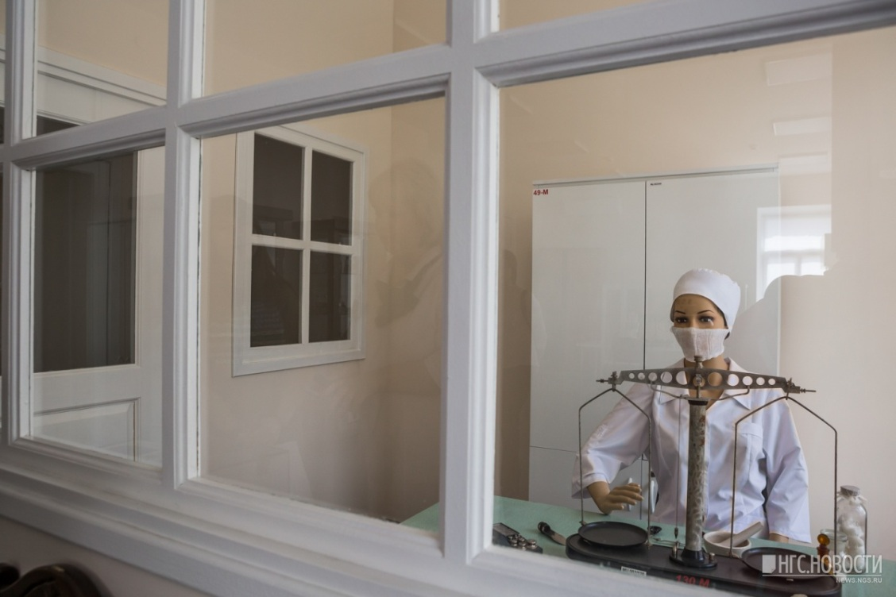
В музее даже восстановили минималистичный интерьер стерильного бокса, где готовились лекарства для детей до 3 лет и стерильные лекарственные формы для инъекций. Манекен, изображающий фармацевта начала прошлого века, в музее ласково назвали Лизой.

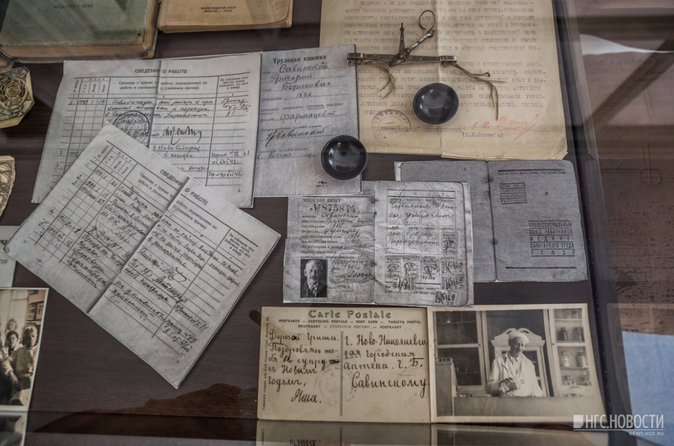

Хранятся здесь и редкие документы и вещи, подаренные музею потомками работавших здесь сотрудников: копии членских билетов и трудовых книжек, открытки и фотографии, личные весочки фармацевтов.
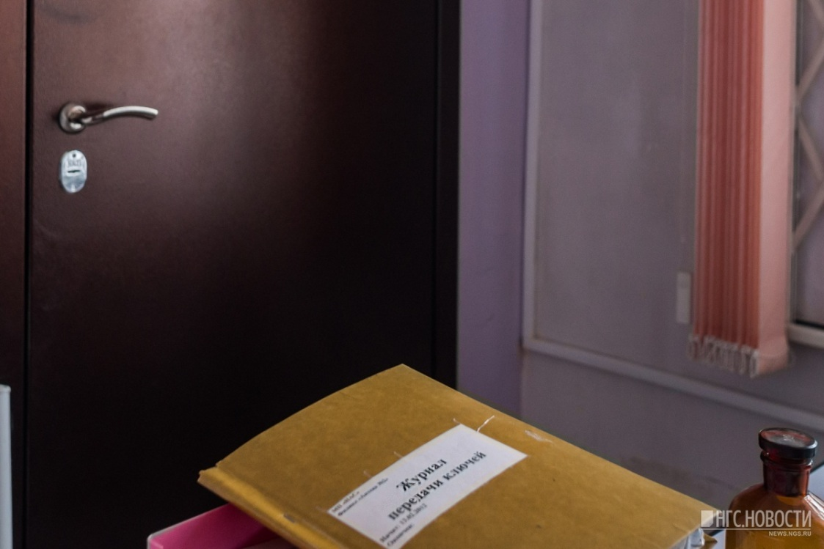
Выходить за пределы производственного процесса было нельзя, поэтому все помещения были совмещенными. Лекарства здесь готовили в промышленных объемах. «В Центральном районе мы обслуживали инфекционную больницу, обслуживали роддом № 1, который сейчас занимает клиника "Авиценна", поликлинику № 1, больницу для недоношенных младенцев на Щетинкина (сейчас в ее здании детская поликлиника № 1. — Л.П.), готовили физиорастворы, стерильные [растворы] для НИИТО. Объемы были очень большие», — рассказывает Татьяна Кузнецова. Сегодня сквозные двери закрыты, а за одной из них — тяжелой металлической — находится комната с особыми препаратами, допуск в которую есть у единиц.

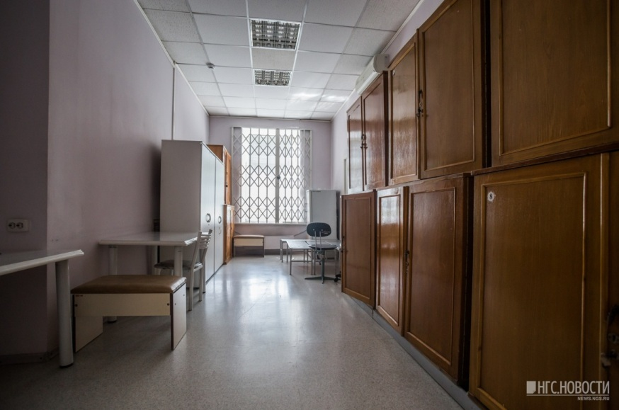
По данным официального сайта «Новосибирской аптечной сети», в Новосибирске еще остается 5 производственных аптек. Промышленность до сих пор не может готовить натрий-бромистые растворы для физиолечения, глазные капли и мази с антибиотиками, у которых срок годности ограничен, а также индивидуальные косметические средства. Помещение на фото — бывшая дефектарка: когда-то здесь получали, проверяли и фасовали порошки для производства, а сегодня проходят обучение студенты-медики.

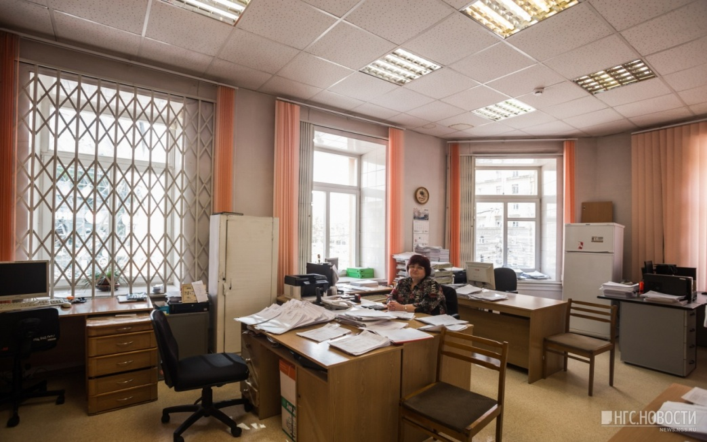

Сотрудники аптеки соглашаются, что столетнее здание будто живое, но привидений в нем нет. «Вроде мы всех ублажаем, кто здесь живет», — смеется Татьяна Нестерова. На вопрос про легенды о здании ее заместитель с улыбкой говорит: «У нас все легенды складываются из общения с пациентами: они приходят и сказки нам рассказывают».
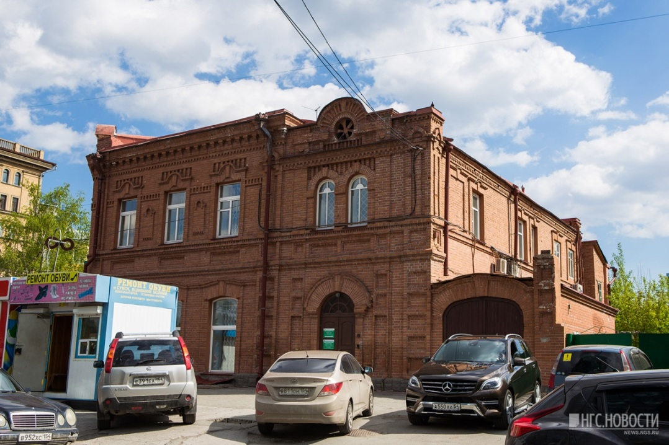
Когда-то у аптеки было собственное хозяйство, на территории был дом сторожа, навес для хранения и даже конюшня с курьерской службой. Сейчас владения старейшей в городе аптеки ограничиваются самим зданием, а за воротами вместо двора — новая пристройка. Между тем она и сейчас вызывает живой интерес и у горожан, и у туристов, говорит заведующая: на экскурсии сюда приходят и китайцы, и японцы, и европейские бизнесмены, которым интересно, как эта сфера устроена у нас.
Лиза Пичугина
Фото Ольги Бурлаковой

